「我的志願」按呢寫
>>> 配合課本第 1 課
走揣臺灣年節的文化根
>>> 配合課本第 5 課
>>> 配合課本第 4 課
5

臺灣的趣味，你敢知？ 食食篇
Tâi-uân ê tshù-bī, lí kám tsai ？ tsia̍h-si̍t phinn.

臺灣人相借問是講「食飽未？」。食飽會當維持性命，嘛予人心情爽快。走掿好料的美食，顧喙空，是生活的快樂來源之一。講 美食，臺灣料理有百百款，傳統料理抑是舊蟞夜市仔的點心，捪有無仝款的魅力，予咱做陣來看蝥，臺灣的美食料理。

蚵仔麵線
ô-á-mī-suànn

米粉炒
bí-hún-tshá

李仔捭
lí-á-tshiám
蚵仔煎
ô-á-tsian

下水湯
hā-suí-thng

管仔粿
kóng-á-kué/ké
臭豆腐
tshàu-tāu-hū

麻油酒
muâ-iû-tsiú

潤餅⦋
jūn/lūn-piánn-kauh
薑母鴨
kiunn-bó-ah

扁食
pián-si̍t

鹹酥雞
kiâm-soo-ke/kue


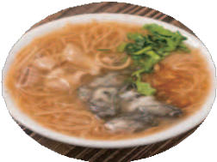
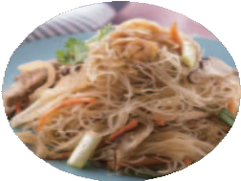
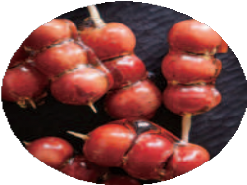
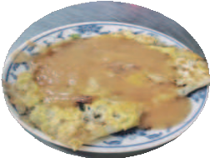
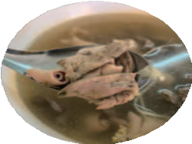
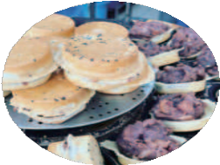
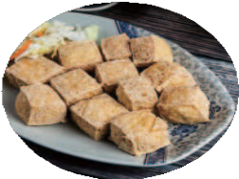
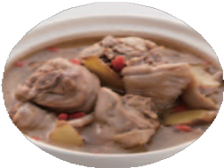
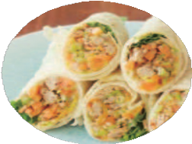
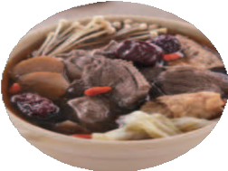
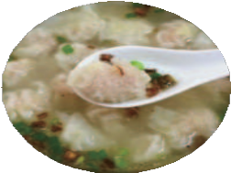
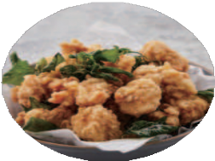




12

( 一 ) 食物的故事
臺灣夜市仔內的好食物件百百款，你敢知影遮的小食有啥物食材抑是有啥物趣味的小故事無？請共倒爿的問題佮正爿的點心連看蝥。

俗語講：「立冬蜚冬，蜚喙空」一般來講，佇寒天時仔，尤♛
  - 是「立冬」彼工，咱會食佗一
項料理來蜚喙空？

muâ-iû-tsiú

若講 新北市的深坑區，你知
  - 影伊上有名的特產是啥物？

佇較早的農業時代，物資較無
  - 充足的時陣，查某人只有咧做月內才會當食 的料理是佗一
項？

以前物質較欠缺，為 蜚充營
  - 養，會共雞仔、鴨仔的腹內掴來做料理的是佗一項？

這項料理伊主蝜的食材，是用米做的，而且佮新竹的「九降
5
風」有關係，你知影是佗一項
無？

向時農業社會，婦人人煮一大鼎麵線糊，為 蜚充營養閣共
6
蚵仔挓落去，成做咱這馬好食
的小食是佗一項咧？
tshàu-tāu-hū
5

kiunn-bó-ah

ô-á-mī-suànn

hā-suí-thng

bí-hún-tshá










13

( 二 ) 煮食方法捌透透
料理有誠濟方式，配合無仝的料理有無仝的動詞通用，咱先來了蝿動詞的意思（用華文蟦達），然後再來掿出料理佮煮食動詞的配對。
料理動詞請看遮 ~

炊 tshue
磅 pōng

以隔水加熱的方法把食物蒸熟。
以特殊加熱器， 使蜝面的食材急速膨脹。

煎 tsian
用少量的油乾煮食物。

熗 tshìng
以少量的水，半蒸半煮將食物蒸熟。

烰 phû
將食物放在水中加熱煮熟。

煏 piak
用火炸出油或香味。

糋 tsìnn
經油炸而熟的食品。

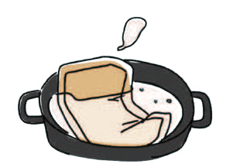
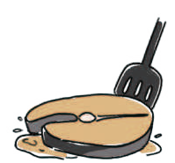
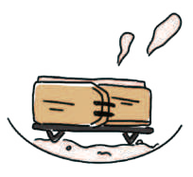
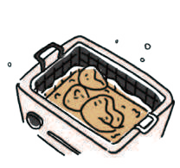
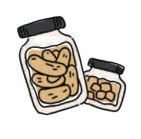
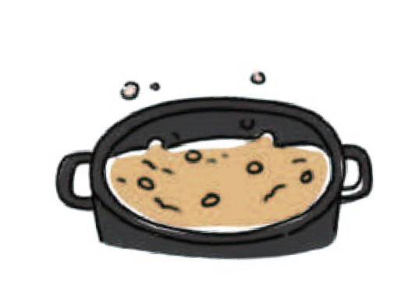
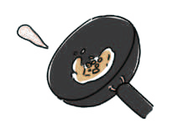
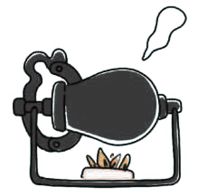




豉 sīnn
把生鮮的食材，醃漬成醃漬品。

14

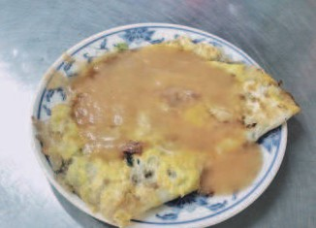
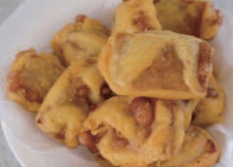
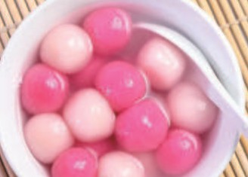
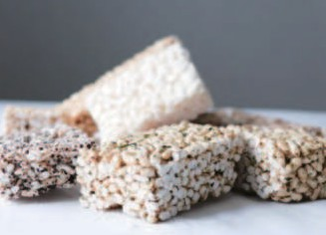
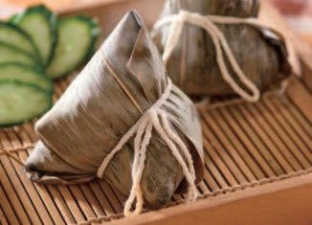
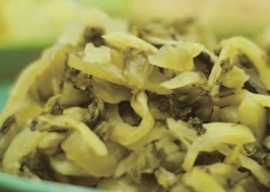
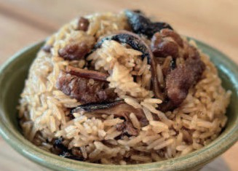
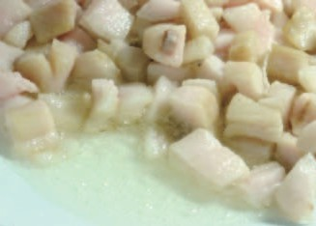





請共遮的料理的動詞揣出來
（愛用頂面紹介的動詞回答） ~

1 2

( 煎 tsian ) ( 炊 tshue )

3 4
5

( 糋 tsìnn ) ( 豉 sīnn )

5 6

( 烰 phû ) ( 熗 tshìng )
7 8

( 磅 pōng ) ( 煏 piak )
15

